Everywhere Horizon de Krayon reçoit le Prix de l’Innovation au GPHG 2018

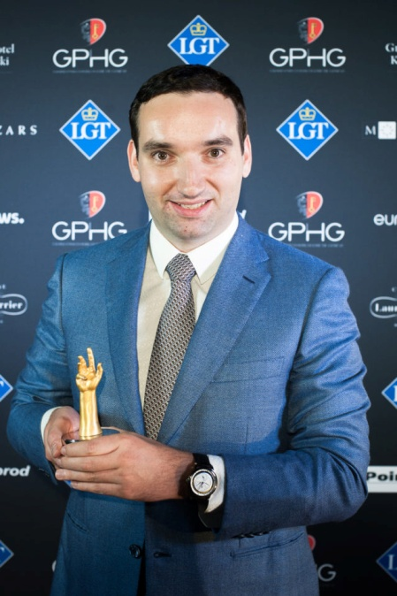

Le 9 novembre 2018 à Genève, devant un parterre de personnalités et de représentants de l’horlogerie suisse, le Grand Prix d’Horlogerie de Genève 2018 a dévoilé son palmarès : Krayon a reçu le Prix de l’Innovation pour Everywhere Horizon. Très belle récompense pour la montre qui permet l’affichage des heures de lever et de coucher du soleil partout sur terre.

« Jusqu'à présent dans l'horlogerie, cette fonction devait être réglée pour un endroit spécifique sur terre. J'ai donc décidé un jour de partir dans une voie complètement inexplorée pour créer ce mouvement intégré et sur-mesure." a déclaré Rémi Maillat, le fondateur de Krayon.

"Ce garde-temps a pour idée initiale d'inviter chacun, où qu’il soit dans le monde, de connaître l'heure exacte afin de contempler ces spectacles de la nature et de la vie.
Inventée par l’ingénieur que je suis, cette montre, parait très mathématique et scientifique, mais est surtout romantique" a t'il ajouté.

Everywhere Horizon en bref
Après avoir présenté en mai 2017 sa première création Everywhere, Rémi Maillat a présenté en 2018 un garde-temps sur mesure, Everywhere Horizon. Sur terre comme sur mer, la course du Soleil dans le ciel fonde la notion du temps qui passe et permet même de le mesurer. La démarche des ingénieurs de Krayon est née d’un rêve : pouvoir lire l’heure réelle de lever et de coucher du Soleil en tout point du globe grâce à un mouvement mécanique. Ils réussissent ainsi un nouveau défi encore jamais réalisé en horlogerie : un calculateur mécanique universel de l’heure exacte de lever et de coucher du Soleil.

Pour obtenir ce résultat évident en apparence, Everywhere Horizon combine les quatre paramètres qui influent dans le calcul du lever et du coucher du Soleil. D’abord, les coordonnées de latitude et de longitude qui permettent de déterminer géographiquement un endroit sur Terre, puis le fuseau horaire UTC, ainsi que la date et le mois. L’utilisateur peut régler chacun d’eux à volonté, afin de connaître l’heure exacte de l’apparition et de la disparition de l’Astre, à l’endroit de son choix et le jour qu’il souhaite !

L’heure se lit sur le cadran extérieur, grâce à une flèche bleue sur une échelle 24 heures. La grande aiguille centrale pointe quant à elle les minutes. Un compteur sur la moitié supérieure du cadran permet de connaître la longitude comprise entre +/- 180°, grâce à la plus longue aiguille. Celle plus petite indique le fuseau horaire UTC et évolue par demi-heures, afin de s’adapter à tous les fuseaux en usage dans le monde. L’indication DST (Daylight Saving Time) rappelle comment effectuer la correction pour s’adapter à l’heure d’été. Sur la gauche, une aiguille indique la latitude, de 60° nord à 60° sud, sur la droite l’autre aiguille donne le paramètre sélectionné – date, latitude, longitude ou UTC. Enfin, sur la moitié inférieure du cadran, un compteur affiche le quantième et le mois.

Le concept du calibre USS (Universal Sunrise Sunset) représente une prouesse : tous ses composants, au nombre de 595, ont été conçus et réalisés sur mesure. Tous, même le balancier-spiral. Cette approche a permis aux ingénieurs de Krayon d’obtenir un mouvement extrêmement compact malgré sa grande complexité, avec une épaisseur de 6,5 mm. Ce calibre ingénieux parvient à combiner des paramètres qui ont une influence différente voire opposée sur le résultat des heures de lever et coucher du soleil. Il intègre également une équation du temps, secrète car non-affichée, nécessaire au calcul. Le mouvement USS est équipé de quatre différentiels, 84 mobiles et un total de 145 composants de rouages ! Trois brevets ont été déposés pour protéger ces inventions. À remontage automatique, équipé d’un micro-rotor en or, le calibre affiche une durée de marche de 80 heures pour une fréquence de 3Hz.

Les terminaisons et décorations de Everywhere Horizon sont réalisées à la main, selon les techniques traditionnelles de la haute horlogerie.

Lien dossier de presse :

